Випуск № 1 (130) вересень 2019
Газета Ніжинського обласного педагогічного ліцею Чернігівської обласної ради

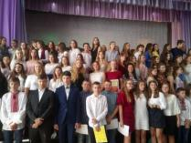
СВЯТО ПЕРШОГО ДЗВОНИКА
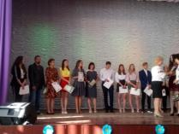
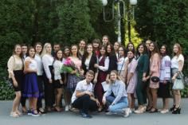
Другого вересня барвиста осінь зустріла ліцеїстів важливим, урочистим, незабутнім святом першого дзвоника. Перше вересня – це особливе свято, оскільки воно приходить разом із початком нового навчального року. Право відкрити урочистості й привітати учнів та педагогів зі святом надано директору ліцею Тетяні Михайлівні Шевчук. Під час свого виступу директор зазначила, що Перше вересня – це день, із якого починається незвіданий, цікавий і водночас, нелегкий шлях до пізнання, до нових звершень, до самостійного життя. Тетяна Михайлівна вручила подяки батькам за високі досягнення у навчанні їхніх дітей. Усі присутні вшанували хвилиною мовчання захисників України, які загинули в боротьбі за незалежність, суверенітет і територіальну цілісність України. Привітати учнів Ніжинського обласного педагогічного ліцею із Днем знань завітав голова Ніжинської районної ради Олег Бузун.
Яна Авраменко, учениця 11 класу української філології
ВЕЧІР ЗНАЙОМСТВА ТА ПОСВЯТИ ПЕРШОКУРСНИКІВ У ЛІЦЕЇСТИ
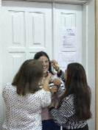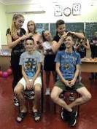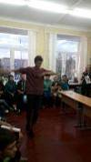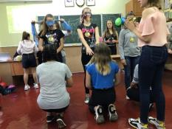
Традиційно у стінах нашого закладу відбулася посвята першокурсників у ліцеїсти, яка є своєрідним благословенням на стежині здобуття знань. Ліцейська родина поповнилася креативними, розумними і надзвичайно позитивними математиками, філологами та іноземцями. Кожен клас готував сценарій, який ретельно був продуманим і старанно підготовленим. У виконанні ліцеїстів прозвучали дотепні пісні та вірші, проведені веселі сценки та запальні танці, незабутні цікаві конкурси. Символічно пролунала клятва ліцеїста. Десятикласники урочисто присягнули любити ліцей, берегти та примножувати його традиції, бути гідними громадянами й старанними учнями.
Богдана Мигун, учениця 11 класу української філології
ПЕРШІСТЬ ЛІЦЕЮ З ФУТБОЛУ
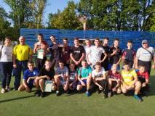
10 вересня в ліцеї відбулися змагання з футболу між збірними 10 і 11 класів. Змагання проходили з метою підготовки команди до міських змагань. Хлопці демонстрували на спортивному майданчику цікаві комбінації та чіткі передачі м’яча. В напруженому фінальному матчі перемогу виборола команда першокурсників.
Карина Бублик, учениця 11 класу української філології

«ДЕНЬ МИРУ»
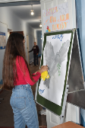
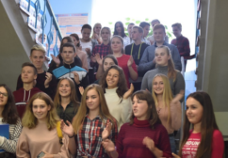
- У рамках акції «Ми маємо право», яка проходила з 16 вересня по 20 вересня у Ніжинському обласному педагогічному ліцеї відбувся «День миру». Метою якого було висвітлення питання булінгу та толерантного ставлення до оточення, як стати невід'ємною частиною групи та бути гарним другом. Висвітлення питання Миру у нашій державі та у своїй громаді на передодні святкування Всесвітнього дня миру. 19 вересня 2019 року в закладі було проведено: акцію «Створення карти ТОЛЕРАНТНОСТІ», акцію «Голуб миру», флешмоб «Ми вас зарядимо.
Крістіна Татарин, учениця 11 класу української філології

ЕКСКУРСІЯ ДО М. ПЕРЕЯСЛАВА-ХМЕЛЬНИЦЬКОГО
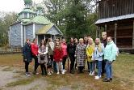
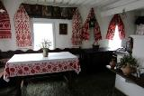
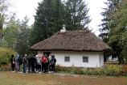
27.09.2019р. ліцеїсти були на екскурсії в музеї народної архітектури та побуту Середньої Наддніпрянщини в місті Переяслав-Хмельницький. І хоча з погодою не дуже пощастило, отримали гарні враження.
Переяславський музей репрезентує українське село Середньої Наддніпрянщини др. пол. ХІХ – поч. ХХ ст.ст.; сільські ремесла та промисли; вітряки та водяні млини; представлено розділ «Матеріальна культура найдавнішого часу»; 12 тематичних музеїв. Особливістю музею є показ розвитку ремесел та основних етапів еволюції народного житла і пов’язаної з ним матеріальної і духовної культури українців.
ЗУСТРІЧ ІЗ ОЛЕГОМ ПАНЮТОЮ
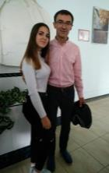
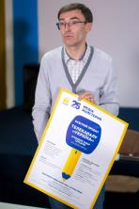
25 вересня відбулася зустріч телеведучого Олега Панюти з ліцеїстами Ніжинського обласного педагогічного ліцею та студентами Ніжинського університету ім. М. Гоголя. Телеведучий поділився професійним досвідом зі студентами та провів майстер-клас, присвячений темі «Практичні поради телеведучого: як почати кар'єру на телебаченні і досягти успіху в професії журналіста».
Юлія Ващенок,
учениця 11 класу української філології

Засновники: адміністрація Ніжинського обласного педагогічного ліцею Чернігівської обласної ради. Видавець: 11 клас української філології. Головний редактор: Вантух Т.М. Редактор: Гах І.М. Коректор: Іващенко А.С. .Комп’ютерний набір – Степаненко В. Редакція може не поділяти точку зору автора. Відповідальність за достовірність інформації несуть автори публікацій. Розповсюджується безкоштовно в стінах ліцею. Віддруковано в стінах квартири на принтері Epson Тираж не обмежений. Виходить щомісяця. Адреса редакції: м.Ніжин вул.Богуна,1

